안녕하세요. 패스트파이브 인사팀입니다.

국내 최대 오피스 플랫폼 패스트파이브는 비즈니스의 본질에만 집중할 수 있는 하드웨어와 소프트웨어 플랫폼을 제공한다는 미션 아래, 2015년 론칭 이후 매년 3배 이상의 성장을 거듭해 왔으며 현재는 27개 지점에서 2,070개의 회사, 18,000명의 멤버와 함께 하고 있습니다.

2019년 7월 390억 원의 투자를 유치, 누적 투자 금액 740억 원을 돌파하며 국내 오피스 시장을 바꾸어 나가고 있는 패스트파이브는 2019년 5월 주거 서비스 'LIFE'의 론칭을 통해 사업 영역을 확장하며 '부동산 콘텐츠 회사'로의 발돋움을 꾀하고 있습니다.

패스트파이브의 구성원들은 아래 Core value를 기반으로 일하고 있습니다.

● Excellence 우리는 탁월하게 일합니다.

● Communication 우리는 신속하고 명확하게 소통합니다.

● Teamwork 우리는 함께 일합니다.

● Long-term perspective 우리는 장기적인 관점을 갖습니다.

패스트파이브에서 **2021 상반기 신규직원 채용전형**을 진행합니다.

귀교의 우수한 인재들이 많이 지원, 참여할 수 있도록 아래 내용 및 첨부해 드린 자료를 채용관련 게시판에 공고 게시 및 학생들에게 E-mail, SMS 등 홍보 가능한 방식으로 홍보 요청 드리고자 합니다.

*게재 시 간단한 회신이나 캡쳐 이미지 보내주시면 감사합니다.

**게시제목**

**[패스트파이브] 2021년 상반기 인턴&파트타이머 채용**

**게시본문**  
안녕하세요. 패스트파이브 인사팀 입니다. 아래와 같이 패스트파이브 신규직원 채용을 진행합니다.

많은 관심과 지원 바랍니다.

**[패스트파이브 인턴&파트타이머 채용]**

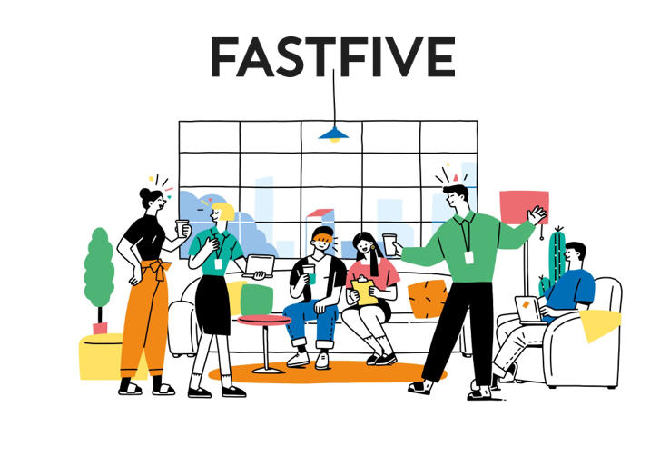

* **지원기간 : 3.15(월) ~ 3.28(일) 24시까지**
* **지원방법 : 채용홈페이지** <https://c11.kr/fastfive_recruit>  
  경력 및 경험 위주의 자유로운 양식으로 지원서류 제출 부탁드립니다.(PDF 파일로 제출/디자인 직군 포트폴리오 제출 필수)
* **모집분야 :**

|  |  |  |  |
| --- | --- | --- | --- |
| **분야** | **구분** | **관련전공** | **주요업무** |
| 제휴 서비스 운영/기획 | 채용전제형 인턴 | 전공무관 | 패스트파이브에서 제공하는 다양한 베네핏 서비스를 팀원들과 함께 기획하고 운영합니다.  제휴 파트너사 담당자와 커뮤니케이션하며 멤버들이 제휴 서비스를 이용할 수 있도록 베네핏 페이지를 수정하거나 이용방법을 안내합니다.  패스트파이브에서 기획한 서비스들을 운영하고 더 나은 서비스로 개선합니다. |
| 마케팅 광고 디자인 | 파트타임 | 디자인 | **SNS 광고 디자인**  - 주로 포토샵, 일러스트를 활용하여 Facebook,  Instagram, Google ads, Naver 브랜드 검색 등 광고 디자인 작업을 진행합니다.  프로모션 웹페이지 제작 |

* **지원자격 :**

|  |  |
| --- | --- |
| **분야** | **관련자격** |
| 제휴 서비스 운영/기획 | 원활한 커뮤니케이션 능력을 바탕으로 멤버와 파트너사 응대가 가능하신 분  멤버들의 만족도를 높이기 위한 방안을 늘 고민하실 수 있는 분  엑셀을 능숙하게 다루실 수 있으신 분  꼼꼼한 업무 처리 능력을 바탕으로 빠르게 다양한 업무를 진행할 수 있으신 분 |
| 마케팅 광고 디자인 | 포토샵, 일러스트에 능숙한 분 (※포트폴리오 제출 필수)  디지털 광고 디자인 경험이 있으신 분  눈을 사로잡는 센스있는 감각을 가지고 계신 분  꼼꼼하고 섬세한 업무 처리 능력을 갖추신 분  원활한 의사 소통을 통해 협업이 가능하신 분  본인의 업무에 책임감을 가지고, 적극적으로 임할 수 있는 분 |

* **우대사항 :**

|  |  |
| --- | --- |
| **분야** | **우대사항** |
| 제휴 서비스 운영/기획 | 빠르게 성장하는 스타트업의 대외협력 업무에 대해 관심이 있으신 분  일에 대한 열정과 긍정적인 마인드를 가지신 분  플랫폼 사업 및 서비스에 대한 관심과 이해가 있으신 분  지시된 업무만을 수행하는 것이 아닌, 필요한 업무를 찾아내고 제안하며 성장하고 싶으신 분 |

* **근무조건 :**

|  |  |
| --- | --- |
| **분야** | **관련자격** |
| 제휴 서비스 운영/기획 | **근무형태:** 채용전제형 인턴(6개월 인턴 근무 후 평가에 따라 정규직 전환 기회 부여 가능)  **근무지:** 패스트파이브 삼성1호점 (강남구 테헤란로87길 36 도심공항타워 24층)  **근무시간:** 주 5일(월-금), 09:30~18:30  **급여:** 회사 내규에 따라 협의 가능합니다. |
| 마케팅 광고 디자인 | **근무형태:** 계약직(3개월 계약 후 평가에 따라 연장가능)  **근무지:** 패스트파이브 삼성1호점 (강남구 테헤란로87길 36 도심공항타워 24층)  **근무시간**: 매주 화,목 13:30~17:30 / 일 4시간 근무 (요일 협의 가능)  **급여:** 시급 9,000원대 |

* **전형절차 :** 서류전형 합격 시, 1차 면접 – 2차 면접 순서로 진행됩니다.
* **공통사항 :**
* 장애인 및 보훈대상자는 관계 법령에 의거하여 우대합니다. 해당자는 입사지원서 내 관련 사항을 반드시 작성해주시기 바랍니다.
* 지원서에 기재된 내용 중 허위 사실이 발견될 경우 채용이 취소될 수 있습니다.
* **문의 :** recruit@fastfive.co.kr

패스트파이브 인사팀 드림

